Тема 2. Финансово-математические основы инвестиционного проектирования

2.1. Концепции стоимости денег во времени
В основе концепции стоимости денег во времени лежит следующий основной принцип: доллар сейчас стоит больше, чем доллар, который будет получен в будущем, например через год, так как он может быть инвестирован, и это принесет дополнительную прибыль. Данный принцип является наиболее важным положением во всей теории финансов и при анализе инвестиций. На этом принципе основан подход к оценке экономической эффективности инвестиционных проектов.
Данный принцип порождает концепцию оценки стоимости денег во времени. Суть концепции заключается в том, что стоимость денег с течением времени изменяется с учетом нормы прибыльности на денежном рынке и рынке ценных бумаг. В качестве нормы прибыльности выступает норма ссудного процента или норма выплаты дивидендов по обыкновенным и привилегированным акциям.
Учитывая, что инвестирование представляет собой обычно длительный процесс, в инвестиционной практике, как правило, приходится сравнивать стоимость денег в начале их инвестирования со стоимостью денег при их возврате в виде будущей прибыли. В процессе сравнения стоимости денежных средств при их вложении и возврате принято использовать два основных понятия:
настоящая (современная) стоимость денег;
будущая стоимость денег.
Будущая стоимость денег - это та сумма, в которую превратятся инвестированные в настоящий момент денежные cpeдства через определенный период времени с учетом некоей процентной ставки. Расчет будущей стоимости денег связан с процессом наращения (compounding) начальной стоимости, представляющий собой поэтапное увеличение вложенной суммы путем присоединения к первоначальному ее размеру суммы процентных платежей.
В инвестиционных расчетах процентная ставка платежей применяется не только как инструмент наращения стоимости денежных средств, но и как измеритель степени доходности инвестиционных операций.
Настоящая (современная) стоимость денег - это сумма будущих денежных поступлений, приведенных к настоящему моменту времени с учетом определенной процентной ставки. Расчет настоящей стоимости денег связан с процессом дисконтирования (discounting) будущей стоимости, который (процесс) представляет собой операцию, обратную наращению. Дисконтирование используется во многих задачах анализа инвестиций. Типичной в данном случае является следующая: определить, какую сумму надо инвестировать сейчас, чтобы получить, например, $1000 через 5 лет.
Таким образом, одну и ту же сумму денег можно рассматривать с двух позиций:
а) ее настоящей стоимости;
б) ее будущей стоимости.
При этом арифметически стоимость денег в будущем всегда выше.

2.2. ЭЛЕМЕНТЫ ТЕОРИИ ПРОЦЕНТОВ
При анализе инвестиционных решений принято использовать сложные проценты.
Простые проценты предусматривают, что начисленный в течении периода доход (проценты) в конце периода снимается со счета и не приносит в будущем дохода.
Сложным процентом называется сумма дохода, которая образуется в результате инвестирования денег при условии, что сумма начисленного простого процента не выплачивается в конце каждого периода, а присоединяется к сумме основного вклада и в следующем платежном периоде сама приносит доход.
Формула определения будущей стоимости денег (схема простых процентов):

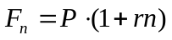 (2.1)

Основная формула теории процентов определяет будущую стоимость денег (схема сложных процентов):
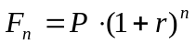 (2.2)

где Р - настоящее значение вложенной суммы денег;
F - будущее значение стоимости денег;
n - количество периодов времени, на которое производится вложение;
r - норма доходности (прибыльности) от вложения.

Простейшим способом эту формулу можно проинтерпретировать как определение депозитного вклада в банк при депозитной ставке r (в долях единицы).
Суть процесса наращения денег не меняется, если деньги инвестируются в какой-либо бизнес (предприятие). Главное, чтобы вложение денег обеспечивало доход, т. е. увеличение вложенной суммы.
Пример 1. Банк выплачивает 5 % годовых по депозитному вкладу. Согласно формуле (2.2) $100, вложенные сейчас, через год станут:

F₁ = $100(1+0,05) = $105

Если вкладчик решает оставить всю сумму на депозите еще на один год, то к концу второго года объем его вклада составит

F₂ = F₁(1+r) = $105 (1+0,05) = $110,25,

или по формуле (2.2):

F₂ = Р(1+r)² = $100 (1+0,05)² = $110,25.

Процесс наращения стоимости $100 по годам можно представить в виде таблицы или диаграммы:
Год | Обозначение | Стоимость денег, $
0 | Р | 100,00
1 | F₁ | 105,00
2 | F₂ | 110,25
3 | F₃ | 115,76
4 | F₄ | 121,55
5 | F₅ | 127,63

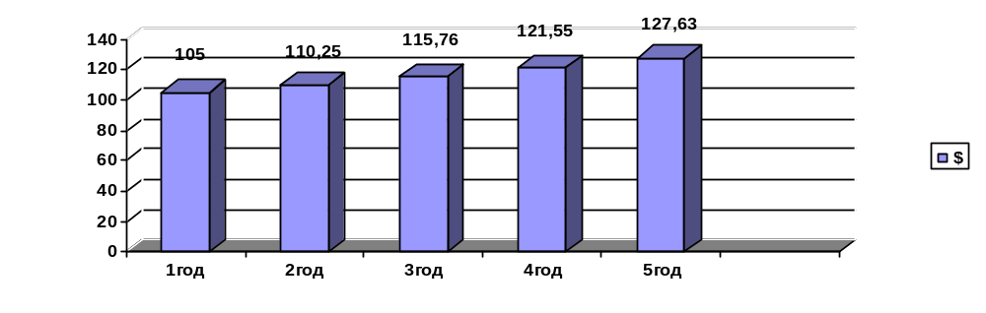
Следует отметить, что процесс наращения — нелинейный.
Настоящее (современное) значение стоимости определенной будущей суммы денег вычисляется с помощью формулы:

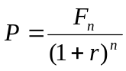 (2.3)

которая является простым обращением формулы (2.2).
Пример 2. Пусть инвестор хочет получить $200 через 2 года. Какую сумму он должен положить на срочный депозит сейчас, если депозитная процентная ставка составляет 5 %.
С помощью формулы (2.3) легко определить:
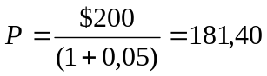 $

Формула (2.3) лежит в основе процесса дисконтирования. И в этом смысле величина r трактуется как ставка дисконта и часто называется просто дисконтом.
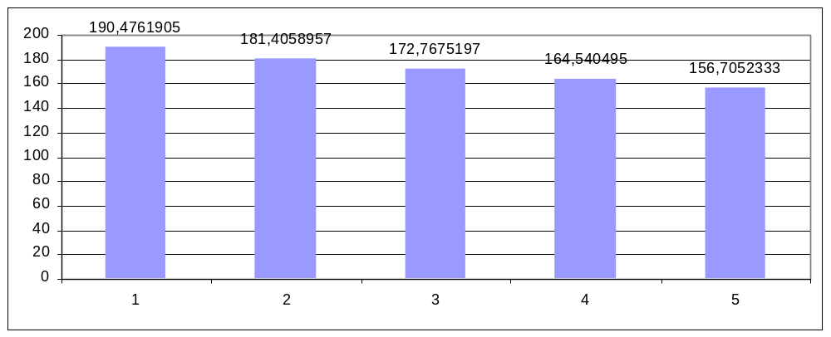
Рассмотренный пример можно интерпретировать следующим образом:
$181,40 и $200 — это два способа представить одну и ту же сумму денег в разные моменты времени: $200 через 2 года равноценны $181,40 сейчас.

В анализе инвестиции величины (1+r)^{n} и (1+г)^{-n} часто называют соответственно множителями наращения и дисконтирования. Наращение и дисконтирование единичных денежных сумм удобно производить с помощью финансовых таблиц.

2.3. ВЛИЯНИЕ ИНФЛЯЦИИ ПРИ ОПРЕДЕЛЕНИИ НАСТОЯЩЕЙ И БУДУШЕЙ СТОИМОСТИ ДЕНЕГ
В инвестиционной практике постоянно приходится считаться с корректирующим фактором инфляции, которая с течением времени обесценивает стоимость денежных средств. Это обусловлено тем, что инфляционный рост индекса средних цен вызывает соответствующее снижение покупательной способности денег.
При расчетах, связанных с корректировкой денежных потоков в процессе инвестирования с учетом инфляции, принято использовать два основных понятия:
• номинальная сумма денежных средств;
• реальная сумма денежных средств.
Номинальная сумма денежных средств не учитывает изменения покупательной способности денег. Реальная сумма денежных средств — это оценка данной суммы с учетом изменения покупательной способности денег вследствие инфляции.
В финансово-экономических расчетах, связанных с инвестиционной деятельностью, инфляция учитывается в следующих случаях:
• при корректировке наращенной стоимости денежных средств;
• при формировании ставки процента (с учетом инфляции), используемой для наращения и дисконтирования;
• при прогнозе уровня доходов от инвестиций, учитывающих темпы инфляции.
При оценке инфляции используются два основных показателя:
• темп инфляции Т, характеризующий прирост среднего уровня цен в рассмотренном периоде, выражаемый десятичной дробью;
• индекс инфляции I (изменение индекса потребительских цен), который равен 1+T.
Корректировка наращенной стоимости с учетом инфляции производится по формуле:

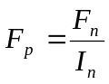 (2.4)

где F_{р} —реальная будущая стоимость денег;
Fn — номинальная будущая стоимость денег с учетом инфляции.
Здесь предполагается, что темп инфляции сохраняется по годам.
Если r - номинальная ставка процента, учитывающая инфляцию, то реальная сумма денег рассчитывается по формуле

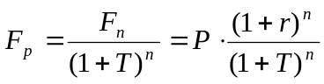 (2.5)

т. е. номинальная сумма денежных средств снижается (1+T)^{n} раза в соответствии со снижением покупательной способности денег.
Пример 3. Пусть номинальная ставка процента с учетом инфляции составляет 50 %, а ожидаемый темп инфляции в год — 40 %. Необходимо определить реальную будущую стоимость объема инвестиций, равного 200 000 грн.
Подставляя данные в формулу (2.5), получаем

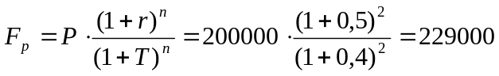долл.

Если же в процессе реального развития экономики темп инфляции составит 55 %, то

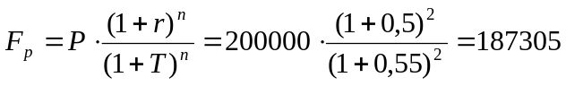долл.

Таким образом, инфляция "съедает" и прибыльность, и часть основной суммы инвестиции, а процесс инвестирования становится убыточным.
В общем случае при анализе соотношения номинальной ставки процента с темпом инфляции возможны три варианта:
1) r=Т: наращения реальной стоимости денежных средств не происходит, так как прирост их будущей стоимости поглощается инфляцией;
2) r>Т : реальная будущая стоимость денежных средств возрастает несмотря на инфляцию;
3) r<Т : реальная будущая стоимость денежных средств снижается, т. е. процесс инвести-рования становится убыточным.
Взаимосвязь номинальной и реальной процентных ставок. Пусть инвестору обещана реальная прибыльность его вложений в соответствии с процентной ставкой 10 %. Это означает, что при инвестировании 1000 грн. через год он получит

1000 (1+0,10) = 1100 грн.

Если темп инфляции составляет 25 %, то инвестор корректирует эту сумму в соответствии с темпом:
1100(1+0,25) = 1375 грн.

Общий расчет может быть записан следующим образом:

1000 (1+0,10) (1+0,25) = 1375 грн.
В общем случае, если r - реальная процентная ставка прибыльности, а Т — темп инфляции, то номинальную (контрактную) норму прибыльности можно записать с помощью формулы

r_{р} = r + Т + r*Т

Величина r + r*Т имеет смысл инфляционной премии.
Часто можно встретить более простую формулу, которая не учитывает "смешанный эффект" при вычислении инфляционной премии:

r_{р} = г + Т

Эту упрощенную формулу можно использовать только в случае невысоких темпов инфляции, когда смешанный эффект пренебрежимо мал по сравнению с основной компонентой номинальной процентной ставки прибыльности.

2.4. НАРАШЕНИЕ И ДИСКОНТИРОВАНИЕ ДЕНЕЖНЫХ ПОТОКОВ
Поскольку процесс инвестирования, как правило, имеет большую продолжительность в практике анализа эффективности капитальных вложений, обычно приходится иметь дело не с единичными денежными суммами, а с потоками денежных средств.
Вычисление наращенной и дисконтированной оценок сумм денежных средств в этом случае осуществляется путем использования формул (2.2) и (2.3) для каждого элемента денежного потока.
Денежный поток принято представлять одним из способов (для примера):

а) записью вида Поток А: -1000, 165, 234, 321, 200, 240
б) таблично
Год | Ден. потоки
0 | -1000
1 | 165
2 | 234
3 | 321
4 | 200
5 | 240

в) на временном отрезке
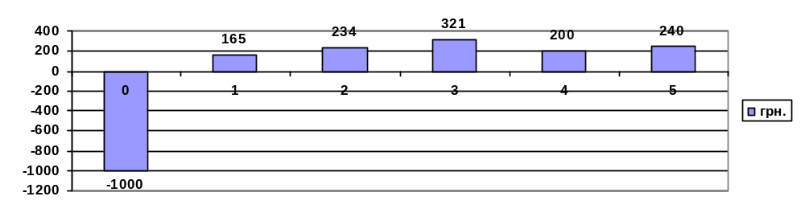
г) на временном отрезке без отрезков (упрощенно)

1
0
2
3
4
5
-1000
234
165
321
200
240
Год

Представленный на рисунке денежный поток отображает следующее: в настоящее время выплачивается (знак "минус") $1000, в первый год будет получено $165, во второй - $234 в третий - $321, в четвертый - $200, в пятый - $240.
Элемент денежного потока принято обозначать CF_{k} (от Cash Flow), где k— номер периода, в котором рассматривается денежный поток. Настоящее значение денежного потока обозначено PV (Present Value), а будущее значение — FV (Future Value).
Используя формулу (2.2) для всех элементов денежного потока от 0 до n, получим его будущее значение:

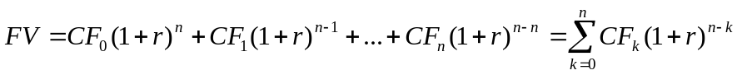 (2.6)

Пример 4. После внедрения мероприятия по снижению административных издержек предприятие планирует получить экономию $ 1 000 в год. Сэкономленные деньги предполагается размещать на депозитном счете (под 5 % годовых) с тем, чтобы через 5 лет накопленные деньги использовать для инвестирования. Какая сумма окажется на банковском счете предприятия?
Решим задачу с использованием временной линии:

0
1
2
3
4
5
Годы
1000
1000
1000
1000
1000
1050
1102
1158
1216
1000
Всего 5526

Таким образом, через 5 лет предприятие накопит $5526, которые сможет инвестировать.
В данном случае денежный поток состоит из одинаковых денежных сумм ежегодно. Такой поток называется аннуитетом. Для вычисления будущего значения аннуитета используется формула

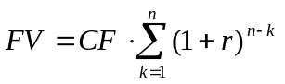 (2.7)

которая следует из выражения (2.6), при CF_{k} = const и CF₀= 0.

Будущее значение аннуитета можно рассчитать с помощью специальных финансовых таблиц.
Дисконтирование денежных потоков осуществляется путем многократного использования формулы (2.3), что в итоге приводит к следующему выражению:

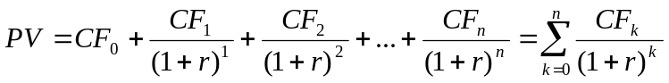 (2.8)

Пример 5. Предприятие приобрело облигации муниципального займа, которые приносят ему доход $15 000, и хочет использовать эти деньги для развития собственного производства. Предприятие оценивает прибыльность инвестирования получаемых каждый год $15 000 в 12 %. Необходимо определить настоящее значение этого денежного потока. Решение проведем с помощью таблицы:

Год | Множитель при 12 % дисконтирования | Поток денег, $ | Настоящее значение, $
1-й | 0,893 | 15000 | 13395
2-й | 0,797 | 15000 | 11 955
3-й | 0,712 | 15 000 | 10680
4-й | 0,636 | 15000 | 9 540
5-й | 0,567 | 15000 | 8505
итого | 3,605 | 75000 | 54075

По результатам расчетов видно, что:
• дисконтированное значение денежного потока существенно меньше арифметической суммы элементов денежного потока;
• чем дальше во времени, тем меньше настоящее значение денег: $15 000 через год стоят сейчас $13 395; $15 000 через 5 лет стоят сейчас $8505.

  - УСЛОВИЯ СОИЗМЕРЕНИЯ ЗАТРАТ И РЕЗУЛЬТАТОВ ПРЕДПРИНИМА-ТЕЛЬСКОГО ПРОЕКТА

Мы с Вами уже говорили о том, что реализация любого предпринимательского проекта предполагает осуществление производственного процесса, в рамках которого для получения некоторых результатов расходуются определенные ресурсы: сырье и материалы, различные виды топлива и энергии, оборудование, транспортные средства, инструменты, денежные средства и многое другое.
К основным результатам производства относится продукция определенной номенклатуры, ассортимента, объема и качества, различные отходы производства, выручка от реализации продукции, издержки производства, прибыль и т.д.
Этот довольно скромный перечень затрат ресурсов и результатов производства носит укрупненный характер, а если его детализировать, то по многим предприятиям можно насчитать сотни и тысячи позиций.
Но, чтобы ответить на вопрос о целесообразности реализации инвестиционного проекта, о его выгодности или, наоборот, невыгодности, необходимо как-то соизмерить осуществляемые затраты ресурсов с получаемыми в процессе производства результатами.
Выполнение такой операции должно быть строго корректным с позиций экономической теории, поэтому необходимо выдержать ряд условий.
- Условие 1. Соизмеряемые затраты и результаты производства, т.е. соизмеряемые величины, должны иметь абсолютно одинаковую размерность. Смысл этого условия заключается в том, что нельзя соизмерять тонны металла с кубометрами древесины и т.п. Размерность должна быть универсальной, чему в наивысшей степени соответствует измеритель, выраженный в стоимостной форме.
- Условие 2. Выражение затрат и результатов производства в стоимостной форме с целью дальнейшего соизмерения предполагает их исчисление в одинаковой валюте. Если же встретится такой случай, когда затраты и результаты будут выражены в разных валютах (например, сырье приобретается в России за рубли, а продукция продается в Украине за гривны), то какая-то валюта принимается за основу исчисления, а все другие пересчитываются в соответствии с ней.
- Условие 3. В период нестабильной экономики, когда цены на производственные ресурсы и на выпускаемую продукцию довольно быстро изменяются, при соизмерении затрат и результатов производства необходимо учитывать инфляционные процессы. Такую расчетную операцию рекомендуется производить в том случае, если темпы инфляции национальной валюты превышают 5-6% годовых. В этом случае надо отдельно учесть инфляцию национальной валюты, изменение цен на используемые в производстве ресурсы и изменение цен на выпускаемую и продаваемую на рынке продукцию.
- Условие 4. Любой инвестиционный проект, как правило, реализуется в течение определенного периода времени. Причем вначале осуществляют инвестиционные платежи, т.е. единовременные затраты, и только после того как проект вступит в эксплуатационную стадию, появятся текущие, постоянные возобновляемые с каждым новым производственным циклом затраты и сопутствующие им результаты. Следовательно, чтобы не допустить серьезных погрешностей при соизмерении затрат и результатов производства, необходимо учитывать фактор времени. Ибо денежные средства, разделенные определенным временным интервалом, не эквивалентны друг другу. И чтобы их сопоставить, нужно провести особую расчетную операцию, которая называется дисконтированием.
Например, как сравнить между собой 100 грн. сегодняшних со 120 грн. через год? Какая из двух величин больше, а какая меньше? Так, 100 грн. через год могут превратиться в 105, 110, 120, 130 грн. и т.д. Все зависит от того, чего стоят в данное время денежные ресурсы, и как они используются или работают. В инфляционный период цена денежных ресурсов возрастает, в стабильной экономике цена денег минимальна, хотя их покупательная способность самая значительная.
Итак, проведя дисконтирование затрат и результатов производства, можно будет сопоставить их между собой. Принцип такого сопоставления сводится к следующему. Пусть существует некоторый период времени, внутри которого имеются и платежи (затраты), и результаты (доход) производства. Необходимо провести корректировку затрат и результатов производства с таким расчетом, чтобы они были экономически сопоставимы между собой.
Для проведения операции дисконтирования следует выбирать тот момент времени внутри известного периода, относительно которого будут корректироваться затраты и результаты производства.
В принципе могут быть три варианта дисконтирования денежных средств.
Пример: Пусть весь период времени охватывает Т лет. Разобьем этот период на одинаковые временные интервалы (например, на годы).

_________________________________________________
0 1 2 3 4 Т-1 Т

Три варианта дисконтирования:
Вариант 1: приведение затрат и результатов производства к началу жизненного цикла проекта. В этом случае формула для расчета суммарных денежных средств (затрат и результатов, а также может быть взята разница между ними) выглядит следующим образом:

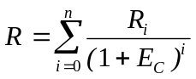, 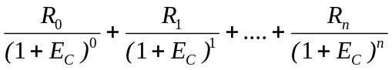

где R - суммарная величина денежных средств за весь рассматриваемый период времени, т.е. за Т лет;
R_{i} - величина денежных средств в i-м временном интервале;
E_{C} - норма (ставка) дисконтирования (дисконта) денежных средств;
n - принятое количество временных интервалов за весь рассматриваемый период времени.
Этот вариант дисконтирования имеет наиболее широкое распространение в международной практике оценки инвестиционных проектов.
Вариант 2 предполагает приведение всех денежных средств к концу рассматриваемого периода времени. В данном случае формула для расчета суммы денежных средств несколько изменится и будет иметь следующий вид:

В этой формуле все элементы имеют тот же экономический смысл, что и в предыдущей формуле.
Этот вариант дисконтирования применяется в том случае, когда нужно привести к началу эксплуатации осуществляемые ранее капитальные вложения по альтернативным проектам, а затем – сопоставить между собой разновеликие и разновременные затраты.
Вариант 3 заключается в том, что все затраты и результаты производства приводятся к определенному моменту внутри рассматриваемого периода (исключая начальный и конечный, ибо они уже рассмотрены). Это как бы промежуточный момент, который может представлять интерес для проектантов и экономистов. Как правило, в качестве такого момента избирается начало эксплуатации будущего проектного решения. Приведение затрат и результатов к промежуточному моменту.
Формула для расчета суммы дисконтированных денежных средств будет для этого варианта выглядеть следующим образом:

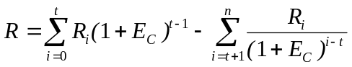,
где t – период времени от начала рассматриваемого периода до момента, к которому приводятся все денежные средства;
n – количество временных интервалов в рассматриваемом периоде.
Как определить на практике величину нормы дисконтирования (Е_{с}). Практически ее величину рассчитывают по формуле:

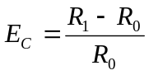,

где Е_{с}- годовая норма дисконтирования денежных средств, принимаемая практически без риска на основе гарантированных годовых дивидендов, выплачиваемых вкладчику по истечению указанного периода высоконадежным банком;
R_{o} - денежная сумма вложения в высоконадежный банк в начальный момент времени;
R₁ - получаемая вкладчиком денежная сумма через год (включая причитающиеся дивиденды).

2.6. Общие положения анализа проектов (вариантов)
В основе процесса принятия управленческих решений инвестиционного характера лежит оценка и сравнение объема предполагаемых инвестиций будущих денежных поступлений.
Общая логика анализа с использованием формализованных критериев в принципе достаточно очевидна, - необходимо сравнивать величину требуемых инвестиций с прогнозируемыми доходами.
Поскольку сравниваемые показатели относятся к различным моментам времени, ключевой проблемой здесь является их сопоставимость. Относиться к ней можно по-разному в зависимости от существующих объективных и субъективных условий: темпа инфляции, размера инвестиций и генерируемых поступлений, горизонта прогнозирования, уровня квалификации аналитика и т. п.
К критическим моментам в процессе оценки единичного проекта или составления бюджета капиталовложений относятся:
* прогнозирование объемов реализации с учетом возможного спроса на продукцию (поскольку большинство проектов связано с дополнительным выпуском продукции);
* оценка притока денежных средств по годам;
* оценка доступности требуемых источников финансирования;
* оценка приемлемого значения цены капитала, используемого, в том числе, и в качестве коэффициента дисконтирования.
Анализ возможной емкости рынка сбыта продукции, т. е. прогнозирование объема реализации, наиболее существенен, поскольку его недооценка может привести к потере определенной доли рынка сбыта, а его переоценка — к неэффективному использованию введенных по проекту производственных мощностей, к неэффективности выполненных капиталовложений.
Что касается оценки притока денежных средств по годам, то основная проблема возникает при рассмотрении последних лет реализации проекта, поскольку, чем дальше горизонт планирования, или чем протяженнее проект во времени, тем неопределеннее и рискованнее более ранние притоки денежных средств.
Поэтому можно выполнить несколько расчетов, в которых для значений поступлений последних лет реализации могут вводиться понижающие коэффициенты, либо эти поступления, ввиду существенной неопределенности, могут вообще исключаться из анализа (рис.).
Как правило, компании имеют множество доступных для реализации проектов. Основным ограничителем здесь является лимит финансирования. Источники средств доступны в разной степени, в наибольшей — собственные средства, т. е. прибыль. Далее по степени увеличения срока мобилизации следуют банковские кредиты, займы, новая эмиссия. Эти источники различаются не только продолжительностью срока их вовлечения в инвестиционный процесс, но и ценой капитала, которая зависит от многих факторов.

Цена капитала, привлекаемого для финансирования проекта, в ходе его реализации может меняться (как правило, в сторону увеличения) в зависимости от разных обстоятельств. Это означает, что проект, принимаемый при одних условиях, может стать невыгодным при других. Различные проекты в разной степени реагируют на увеличение цены капитала. Так, проект, в котором основная часть притока денежных средств падает на первые годы его реализации, т. е. возмещение сделанных инвестиций осуществляется более интенсивно, менее чувствителен к увеличению цены за пользование источником средств.
Весьма наглядным инструментом при анализе инвестиционных проектов является графическое представление соответствующего денежного потока.
Стрелка, направленная вверх, характеризует приток денежных средств; стрелка, направленная вниз — отток. С формальной точки зрения любой инвестиционный проект зависит от ряда параметров, подлежащих оценке в процессе анализа, и нередко задаются в виде дискретного распределения, что позволяет проводить этот анализ в режиме имитационного моделирования.
Инвестиционные проекты, анализируемые в процессе составления бюджета капиталовложений, имеют определенную логику.
С каждым инвестиционным проектом принято связывать денежный поток, элементы которого представляют собой либо чистые оттоки, либо чистые притоки денежных средств. Под чистым оттоком денежных средств в k-м году понимается превышение текущих денежных расходов по проекту над текущими денежными поступлениями (соответственно, при обратном соотношении имеет место чистый приток); иногда в анализе используется не денежный поток, а последовательность прогнозных значений чистой годовой прибыли, генерируемой проектом.
Чаще всего анализ ведется по годам, хотя это ограничение не является безусловным или обязательным; иными словами, анализ можно проводить по равным базовым периодам любой продолжительности (месяц, квартал, год, пятилетка и др.), необходимо лишь помнить об увязке величин элементов денежного потока, процентной ставки и длины этого периода.
Предполагается, что весь объем инвестиций делается в конце года, предшествующего первому году, генерируемого проектом притока денежных средств, хотя в принципе инвестиции могут делаться в течение ряда последующих лет.
Приток (отток) денежных средств имеет место в конце очередного года (подобная логика вполне понятна и оправдана, поскольку, например, именно так считается прибыль — нарастающим итогом на конец отчетного периода).

Коэффициент дисконтирования, используемый при оценке проектов в ряде методов, должен соответствовать длине периода, заложенного в основу инвестиционного проекта (например, годовая ставка берется только в том случае, если длина периода - год).
Критерии, используемые в анализе инвестиционной деятельности, можно разделить на две группы в зависимости от того, учитывается или нет временной параметр:
1) основанные на дисконтированных оценках (динамические);
2) основанные на учетных оценках (статические).
К первой группе относятся критерии: чистый приведенный эффект (Net Present Value, NPV), индекс рентабельности инвестиции (Profitability Index, PI), внутренняя норма прибыли (Internal Rate of Return, IRR); модифицированная внутренняя норма прибыли (Modified Internal Rate of Return, MIRR), дисконтированный срок окупаемости инвестиции (Discounted Payback Period, DPP).
Ко второй группе относятся критерии: срок окупаемости инвестиции (Payback Period, PP), коэффициент эффективности инвестиции (Accounting Rate of Return, ARR).

Определяющим условием для получения объективных результатов выбора наиболее эффективного варианта является сопоставимость сравниваемых вариантов.
Сравниваемые варианты могут отличаться величиной текущих и единовременных затрат, т.е. варианты должны быть равны:
- по объему производства;
- по качественным параметрам;
- по социальным, экологическим факторам;
- по фактору времени и т.д.

Применение приведенных затрат на практике сравнения вариантов позволяет сформулировать несколько следствий, использование которых позволит упростить процедуру расчетных работ и ускорить отбор лучших вариантов, не теряя точности выводов.
- Следствие 1. Если рассматриваются между собой варианты, у которых одинаковы капитальные вложения, то лучший вариант выбирается по минимуму себестоимости производства.
- Следствие 2. Если рассматриваются варианты, у которых одинаковые себестоимости производства, то лучший выбирается по минимуму капитальных вложений.
- Следствие 3. Если среди рассматриваемых вариантов имеется одинаковая часть себестоимости и одинаковая часть капитальных затрат, то лучший выбирается только по изменяющимся частям текущих и капитальных затрат.
Однако, нужно иметь в виду, что этот показатель имеет свой серьезный недостаток, связанный с тем, что область его возможного использования на практике весьма ограниченна. Сформулируем основные условия, которые должны быть выдержаны обязательно, чтобы применение этого критерия давало объективный результат.
- Условие 1. У всех сравниваемых вариантов годовой объем производства продукции должен быть абсолютно одинаков.
- Условие 2. У всех сравниваемых вариантов качество выпускаемой продукции должно быть одинаковым.
- Условие 3. Все сравниваемые варианты должны пройти предварительную экспертизу в отношении абсолютной оценки эффективности (при этом она может быть принята по экономическим, социальным, политическим, экологическим и прочим соображениям).
- Условие 4. Годовой объем производства и качество выпускаемой продукции по годам жизненного цикла проекта должны оставаться постоянными для полного и объективного сопоставления приведенных затрат.
- Условие 5. Норма сравнительной экономической эффективности капиталовложений (Е_{н}) должна оставаться постоянной на протяжении всего жизненного цикла проекта.
- Условие 6. Цены на используемые производственные ресурсы должны оставаться относительно постоянными на протяжении всего жизненного цикла проекта.

2.7. Различные аспекты влияния фактора времени
Одно из основных положений теории оценки эффективности инвестиционных проектов состоит в необходимости учета фактора времени. Однако проявления этого фактора могут быть различны, и настало время перечислить хотя бы некоторые, наиболее важные из них:
• динамичность технико-экономических показателей предприятия. Особенно важно учитывать изменения во времени объемов и структуры производимой продукции, норм расхода сырья, численности персонала, длительности производственного цикла, норм запасов и т. п. в период освоения вводимых мощностей, а также в проектах, предусматривающих последовательное техническое перевооружение производства в период реализации проекта или разработку сырьевых месторождений. Динамичность показателей учитывается при формировании исходной информации по шагам расчетного периода;
• сезонность производства и/или реализации продукции, проявляющаяся в сезонных колебаниях объемов поставки сырья, производства продукции и/или спроса на нее, а также запасов и дебиторской задолженности. Сезонность является одним из частных проявлений динамичности и упоминается здесь только потому, что во многих расчетах эффективности она игнорируется (это относится и к примерам, приводимым в данном пособии). Сезонные колебания особенно существенны в начальный период функционирования введенных производств. Их целесообразно учитывать прежде всего путем надлежащей разбивки расчетного периода на шаги. При существенных сезонных колебаниях показатели проекта зависят от того, в каком именно месяце года начнется производство продукции. Поэтому здесь начало расчетного периода целесообразно установить в виде конкретной календарной даты;
• физический износ основных средств, обусловливающий общие тенденции к снижению их производительности и росту затрат на их содержание, эксплуатацию и ремонт на протяжении расчетного периода. Физический износ должен учитываться в исходной информации при формировании производственной программы, операционных издержек (в том числе расходов на периодически проводимый капитальный ремонт) и установлении сроков замены основного технологического оборудования. Рациональные сроки службы основных средств могут определяться на основе расчетов эффективности соответствующих вариантов проекта и в общем случае не обязаны совпадать с амортизационными сроками;
• изменение во времени цен на производимую продукцию и потребляемые ресурсы. Данное обстоятельство учитывается непосредственно при формировании исходной информации для расчетов эффективности;
• изменение во времени параметров внешней среды (цен, ставок налогов, пошлин, акцизов, размеров минимальной месячной оплаты труда, налогового и иного законодательства и т. п.) учитывается непосредственно при формировании исходной информации для расчетов эффективности.
• разрывы во времени (лаги) между производством и реализацией продукции и между оплатой и потреблением ресурсов.
• разновременность затрат, результатов и эффектов, т. е. осуществление их в течение всего периода реализации проекта, а не в какой-то один фиксированный момент времени. Этот аспект фактора времени учитывается в расчетах путем дисконтирования денежных потоков.

